第16周玩转案例分析

本周作业重点分析：



第一步，看总资产（10分）

1、分析思路：

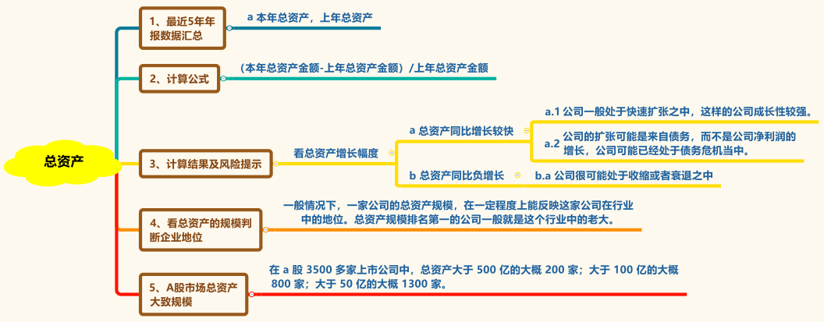

2、数据收集汇总：本年总资产、上年总资产



2013-2018 年，双汇发展的总资产金额分别为：197.46亿、219.82 亿、228.84 亿、213.52 亿、230.89 亿、223.48 亿，资产规模不错。

3、计算总资产增长率，找出数据异常

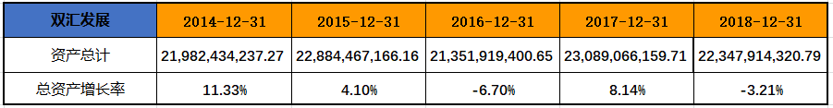

双汇发展2014-2018年的总资产增长率为11.22%、4.1%、-6.7%、8.14%、-3.21%，可以看到近5年的增长率不太稳定，另外2016年和2018年的总资产增长率出现了负增长，这是个异常。

4、分析异常情况的原因

结合2016年和2018年的分红：

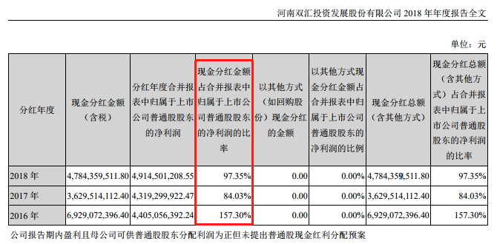

我们可以看到，2016年的分红高达157.3%,2018年的分红高达97.35%，初步判断，双汇发展2016年和2018年总资产的负增长率，是由于高分红所致，所以总资产的负增长率没有问题。

5、根据分析结果，得出结论

根据分析结果，得出双汇发展总资产这个指标是否有风险，如果有，具体有什么风险呢？

第二步，看负债和股东权益。（20分）

1、分析思路

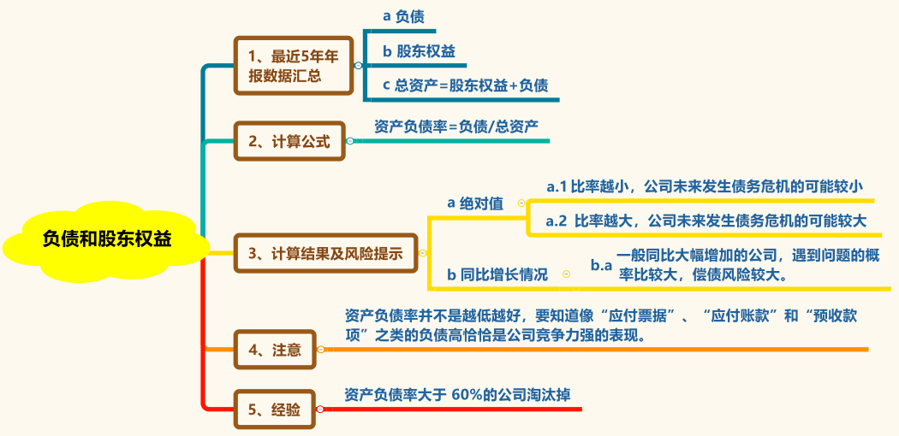

2、数据收集：负债、总资产

A、负债



2014-2018 年，双汇发展的负债金额分别为：56.22 亿、51.98 亿、62.83 亿、76.22 亿、83.49 亿。

B、总资产

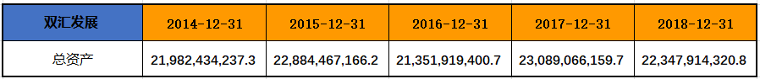

2014-2018年，双汇发展的总资产金额分别为：219.82亿、228.84亿、213.52亿、230.89亿、223.48亿。

3、计算资产负债率，找出数据异常

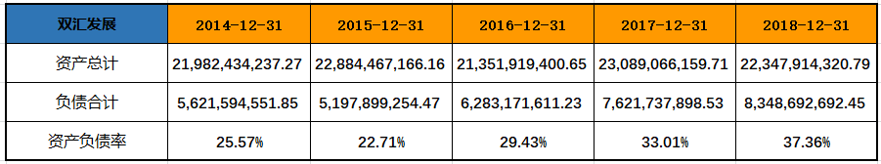

我们可以计算出双汇发展2014-2018年连续5年的资产负债率为：25.57%、22.71%、29.34%、33.01%、37.36%，资产负债率呈小幅上升趋势，但同比增长不大，整体负债率水平依然较低，没有异常。

4、分析异常情况的原因

没有异常。

5、根据分析结果，得出结论

根据分析结果，得出双汇发展资产负债率这个指标是否有风险，如果有，具体有什么风险呢？

第三步，看有息负债和货币资金（20分）

 1、分析思路

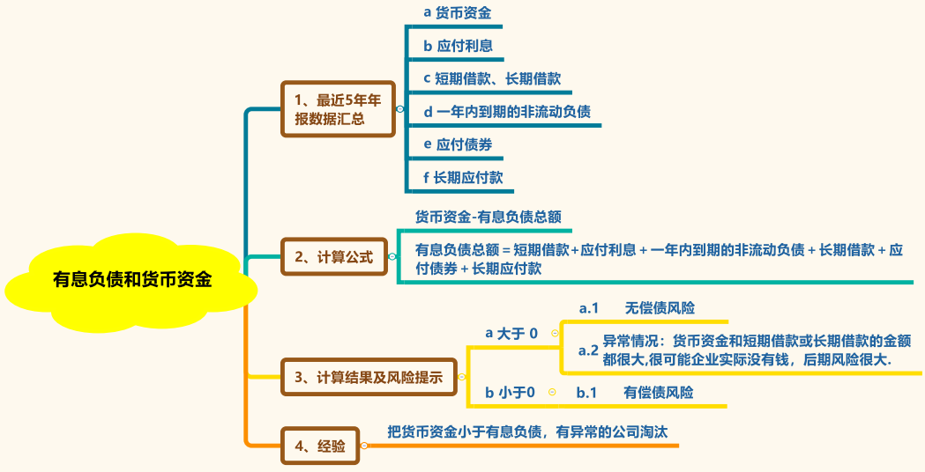

2、数据收集：有息负债总额（短期借款、应付利息、一年内到期的非流动负债、长期借款、应付债券、长期应付款）、货币资金

A、有息负债总额＝短期借款+应付利息＋一年内到期的非流动负债＋长期借款＋应付债券＋长期应付款

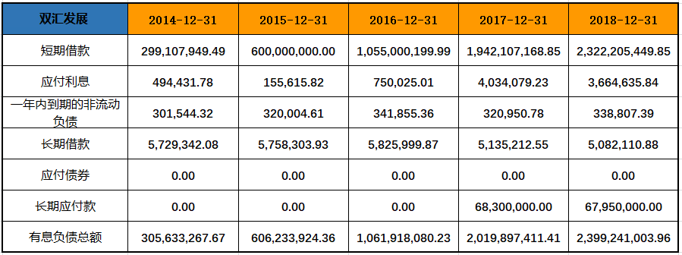

2014-2018 年，双汇发展的有息负债总额分别为：3.06亿、6.06亿、10.62亿、20.20亿、23.99亿。

B、货币资金



双汇发展2014-2018年货币资金分别为：29.29亿、24.27亿、33.04亿、61.63亿、26.18亿。

3、计算货币资金与有息负债总额的差额，找出数据异常

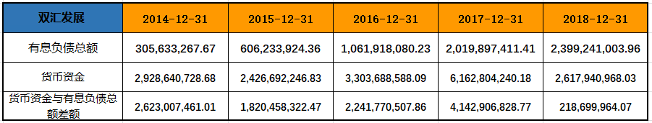

双汇发展2014-2018年的货币资金与有息负债总额的差额为26.23亿、18.20亿、22.42亿、41.43亿、2.19亿，近5年货币资金金额均大于有息负债总额，所以双汇短期内没有偿债风险。

4、分析异常情况的原因

没有异常。

5、根据分析结果，得出结论

根据分析结果，得出双汇发展有息负债和货币资金的指标是否有风险，如果有，具体有什么风险呢？

第四步，看“应收应付”和“预付预收”（20分）

1. 分析思路



2、数据收集汇总：应收预付（应收票据、应收账款、预付账款）、应付预收（应付票据、应付账款、预收账款）、总资产、

A、应收预付（应收票据、应收账款、预付账款）

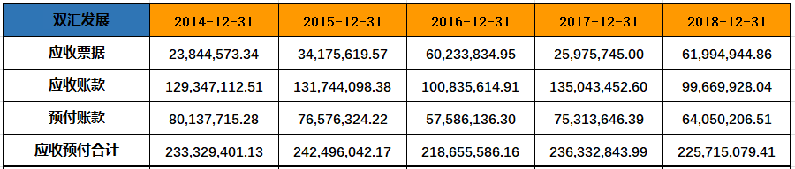

双汇发展2014-2018年应收预付金额分别为：2.33亿、2.43亿、2.19亿、2.36亿、2.26亿。

B、应付预收（应付票据、应付账款、预收账款）

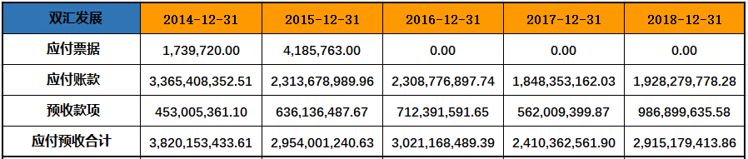

双汇发展2014-2018年应付预收金额分别为：38.20亿、29.54亿、30.21亿、24.10亿、29.15亿。

C、总资产



2014-2018年，双汇发展的总资产金额分别为：219.82亿、228.84亿、213.52亿、230.89亿、223.48亿。

3、计算应付预收与应收预付的差额及应收预付应收账款占总资产的比率，找出数据异常

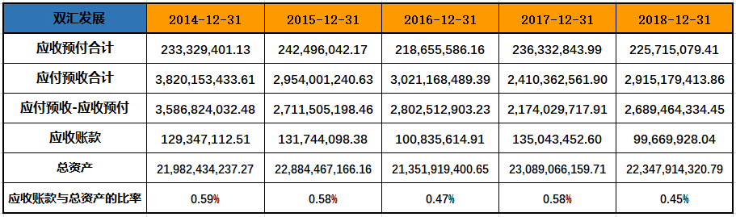

我们可以计算出双汇发展2014-2018年连续5年应付预收与应收预付的差额分别为：35.87亿、27.12亿、28.03亿、21.74亿、26.89亿，这就是双汇发展无偿占用其上游供应商和下游经销商的资金金额。这相当于双汇的上下游公司为双汇提供了大量的无息贷款。双汇具有“两头吃”的能力。双汇的行业地位很高，竞争力很强。

另外，我们可以计算出双汇发展近5年应收账款与总资产的比率为0. 5%左右，比率很低。这也说明双汇的经营风险很小，没有异常。

4、分析异常情况的原因

没有异常。

5、根据分析结果，得出结论

根据分析结果，得出双汇发展“应收应付”和“预付预收”指标是否有风险，如果有，具体有什么风险呢？

第五步，看固定资产（15分）

1、分析思路

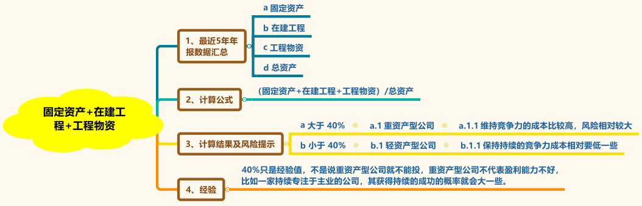

1. 数据收集：固定资产、在建工程、工程物资、总资产

A、固定资产、在建工程、工程物资

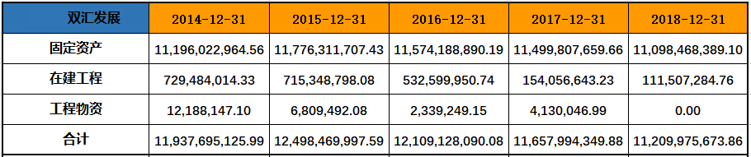

双汇发展2014-2018年的固定资产、在建工程、工程物资的合计金额分别为：

119.38亿、124.98亿、121.09亿、116.58亿、112.10亿。

B、总资产



2014-2018年，双汇发展的总资产金额分别为：219.82亿、228.84亿、213.52亿、230.89亿、223.48亿。

3、计算（固定资产+在建工程+工程物资）合计金额与总资产的比率，找出数据异常

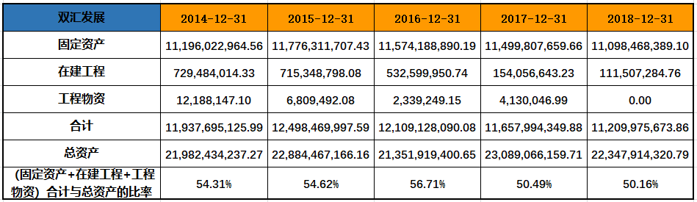

双汇发展2014-2018年的固定资产、在建工程、工程物资的合计金额与总资产的比率分别为54.31%、54.62%、56.71%、50.49%、50.16%，这个比率均大于40%。这是个异常。

4、分析异常情况的原因

这与双汇发展的行业有关，说明双汇发展为重资产型公司，维持竞争力的成本相对比较高。

5、根据分析结果，得出结论

根据分析结果，得出固定资产、在建工程、工程物资的合计金额与总资产的比率这个指标是否有风险，如果有，具体有什么风险？

第六步，看投资类资产（15分）

1、分析思路：

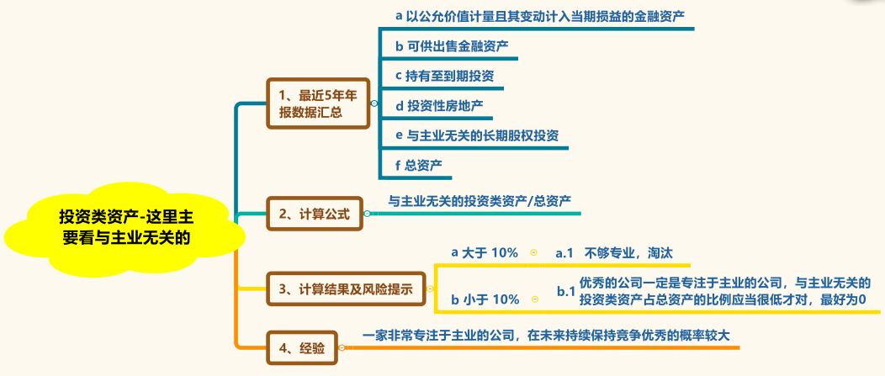

2、数据收集：以公允价值计量且其变动计入当期损益的金融资产、可供出售金融资产、持有至到期投资、投资性房地产、与主业无关的长期股权投资、总资产

A、以公允价值计量且其变动计入当期损益的金融资产、可供出售金融资产、持有至到期投资、投资性房地产、与主业无关的长期股权投资

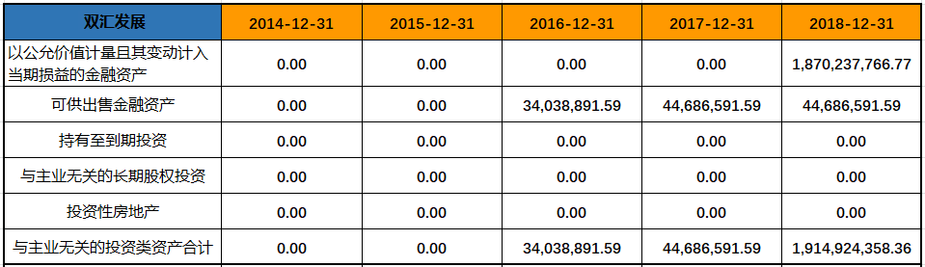

2014-2018 年，双汇发展的与主业无关的投资类资产合计金额分别为：0亿、0亿、0.34亿、0.45亿、19.15亿。

B、总资产



2014-2018 年，双汇发展的总资产金额分别为： 219.82亿、228.84亿、213.52亿、230.89亿、 223.48亿。

3、计算与主业无关的投资类资产合计金额占总资产的比率，找出数据异常

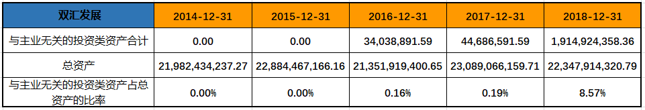

2014-2017年，双汇发展与主业无关的投资类资产合计金额占总资产的比率分别为0、0、0.16%、0.19%，比率非常小，但是2018年双汇发展与主业无关的投资类资产合计金额为19.15亿，与总资产的比率为8.57%，占比大幅提升，这是个异常，需要看一下原因。

4、分析异常情况的原因

2018年双汇发展与主业无关的投资类资产大幅增加，主要是以公允价值计量且其变动计入当期损益的金融资产大幅增加，通过年报，我们看一下具体原因：

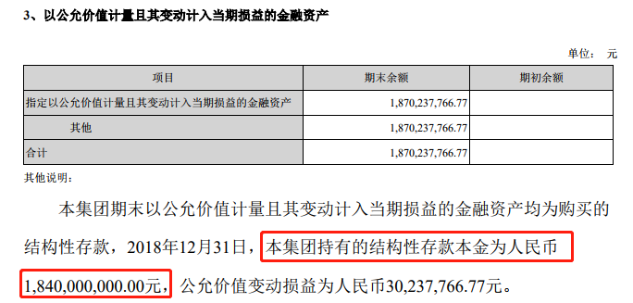

以公允价值计量且其变动计入当期损益的金融资产是双汇购买的结构性存款，我们可以认为这是双汇发展进行资金管理的一种手段，其目的是为充分利用资金，提高资金使用效率，增加额外收益。但是那么多钱去买结构性存款而不是去增加新的产品线，这一点是要给双汇减分的。

下面我们再来看一下双汇发展本公司所持有的子公司的主业情况：

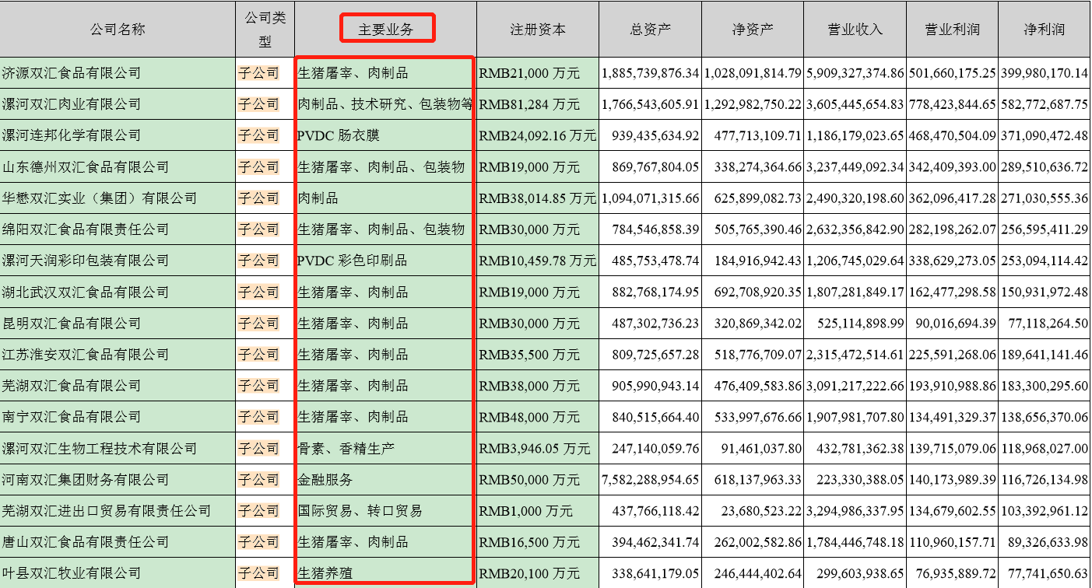

子公司数量较多，就不全部列出。我们发现双汇发展的子公司的主业全部都是和双汇发展主业相关的。这说明双汇是一家比较专注于主业的公司。

5、根据分析结果，得出结论

根据分析结果，得出投资类资产这个指标是否有风险，如果有，具体有什么风险？